Ország | Város | Kép | Lakosság | Leírás
Oroszország | Moszkva | 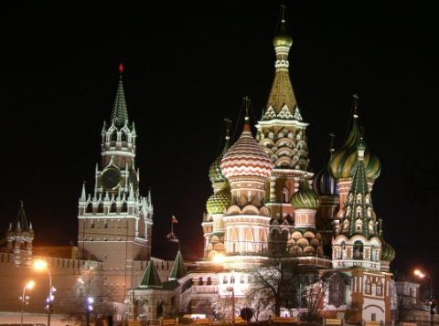 | 10 509 000 fő | Moszkva (oroszul, cirill betűkkel: Москва) Oroszország fővárosa és elsődleges politikai, gazdasági, pénzügyi, oktatási és közlekedési központja. A Moszkvai területen, a Moszkva folyó partján fekszik, szövetségi jelentőségű város.
Magyarország | Budapest | 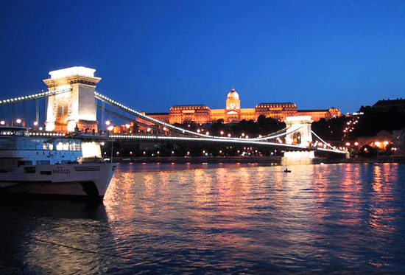 | 1 712 210 fő | Budapest Magyarország fővárosa, az ország politikai, művelődési, ipari, kereskedelmi és közlekedési központja, valamint nevezetes gyógyfürdőváros. Az Európai Unió nyolcadik legnépesebb városa.
 | Tokió
 | New York
 | Kairó
 | Berlin
 | Athén
 | Róma
 | Bécs
 | Prága
 | Oslo
 | Szöul

